Proyecto de
BASE DE DATOS

Materia: Base de Datos.

Código: 1959.

Fecha segunda entrega: 29/05/2015.

Integrantes del grupo:
Buttignol, Leandro. DNI: 38.278.988.
López, Martín. DNI: 38.643.951.

Profesores:
Mg. Fabio Zorzan.
Ing. Guillermo Fraschetti.
A.C. Mariana Frutos.
Introducción
En el siguiente documento se dará a conocer el enunciado del problema requerido por la cátedra junto con su respectiva resolución.

Descripción del problema

Conecta 4 (también conocido como 4 en Raya en algunas versiones) es un juego de mesa para dos jugadores, en el que se introducen fichas en un tablero vertical con el objetivo de alinear cuatro consecutivas de un mismo color.

El juego se dice que pertenece a la categoría de “perfect information”, este término describe juegos en donde una vez que un jugador juega los demás tienen toda la información. También pertenece a la clasificación adversarial, “zero-sum game”, dado que la ventaja de un jugador es la desventaja de un oponente. También se puede comentar que el juego es “first player win”. Esto significa que con una jugada perfecta el primer jugador puede forzar su éxito.

Una medida de complejidad del juego es el número posible de posiciones en la grilla. Para una configuración clásica de 6x7 hay 4,531,985,219,092 posiciones. Como proyecto de Bases de datos se diseñara e implementara una base de datos para esta versión del juego. Algunas características deseadas serán:

Se deberá poder almacenar la información de los usuarios con sus datos personales. El sistema almacena las partidas finalizadas y como se llevaron a cabo(orden en que se fueron poniendo las fichas). Las partidas tienen un código, los dos jugadores, el ganador y la fecha y hora de comienzo y fin. Además los usuarios pueden guardar partidas empezadas para poder recuperarlas en otro momento. Las partidas tienen tienen 2 jugadores y pueden ser con diferentes tableros 6x7 (defaults), 8x7, 9x7, 10x7, 8x8.

Consideración a tener en cuenta en la implementación de la base de datos en un
motor de base de datos:
- Utilice códigos cuando lo crea conveniente.
- Los diferentes códigos deben ser generados automáticamente.
- No puede haber dos partidas de un mismo jugador que tengan solapamiento de fechas.
- Cuando se elimina un jugador debe eliminar las partidas que jugó. El resto de las especificaciones ON DELETE Y ON UPDATE en la definición de claves foráneas deben ser definidas por el grupo.
- La implementación de la base de datos deberá permitir generar información de auditoría automáticamente. Se deberá agregar información en una tabla sobre los eliminación de usuarios, está información deberá contener el usuario eliminado, fecha de eliminación y el usuario de la base de datos que la realizó.
- Se deberá controlar que según el tipo de tablero usado, los valores X,Y de sus celdas deben estar en el rango correcto.

Tareas a Realizar

1. Diseñar el diagrama de Entidades y Relaciones.
2. Realizar el pasaje del modelo E-R a Relacional (con claves foráneas).

Utilizando el lenguaje SQL:

3. Definir el diccionario de datos creando:
-La base de datos.
-Las tablas componentes con todas las restricciones que el problema requiere (claves primarias, claves foráneas indicando que hacer al borrar o actualizar, etc.). Implementar las restricciones de tipos.

4. Generar un script SQL para la carga de información en la base de datos (archivo de
texto con el código SQL para la inserción de datos).
5. Realizar un Programa Java que permita:
· Insertar jugador.
· Eliminar un jugador.
· Listar las partidas(código, fecha y contrincante) que realizó un jugador.
6. Resolver las siguientes consultas:
a) Devolver cada usuario con la cantidad de partidas ganadas que tiene.
b) Devolver por cada usuario la partida que tardo más.
c) Definir consultas propias (no menos de dos), donde por lo menos una utilice subconsultas.

Características del proyecto

La base de datos debe ser implementada en algunos de los siguientes motores de base de datos: MySQL versión 5.5 o superior, Postgres 9.0 (o superior), SQLite o el motor que el grupo seleccione con acuerdo de la cátedra.

Los grupos de trabajo estarán conformados por 3 alumnos.

Evaluación
- La evaluación constará de una corrección teórica y una prueba práctica de funcionamiento.

- En todas las entregas se evaluará el informe presentado. Se deberá cumplir con el siguiente cronograma estimativo de entrega:

- 13/05/2015: Puntos 1, 2. Horario de practicos.

- 29/05/2015: Puntos 3 y 4. Además del informe, entregar un CD o Pen
conteniendo la base de datos con datos cargados (archivo de la base de datos).
Horario 09:30hs.

- 15/06/2015: Punto 5 y 6. Además del informe, en un CD o Pen conteniendo un
archivo .txt con las consultas realizadas, el archivo con la base de datos y el
programa java. Horario a confirmar.

1. Diagrama E/R
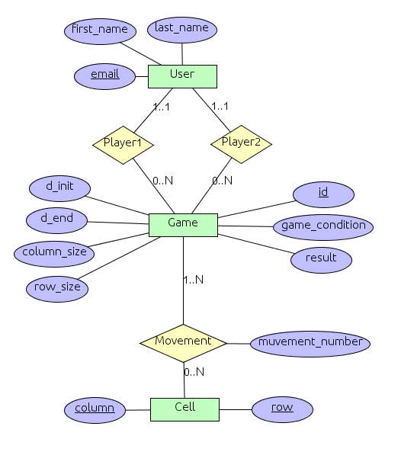
2. Tabulación

User(email,first_name,last_name)
Cell(row, column)
Game (id, d_init, d_end, game_condition, result, email_player1, email_player2, column_size, row_size)
email_player1:foreign key references to User
email_player2:foreign key references to User
result: type enumeration (null, player1, player2, draw)
game_condition: type enumeration (stand_by, finished)
Movement(Cell.row, Cell.column, Game.id, movement_number)
Cell.row, Cell.column: foreign key references to Cell
Game.id: foreign key references to Game

